OmegaT pro
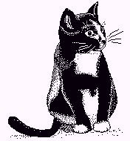 | Novicios  del CAT
by Susan Welsh & Marc Prior

Copyright
Copyright © 2009-2011 Susan Welsh and Marc Prior
Permission is granted to copy, distribute and/or modify this document under the terms of the GNU Free Documentation License, Version 1.2 or any later version published by the Free Software Foundation; with no Invariant Sections, no Front-Cover Texts, and no Back-Cover Texts. A copy of the license is included in the section entitled "GNU Free Documentation License."
Cover illustration is from www.freeclipartnow.com, in the public domain.
Last updated: February 2011
Refers to OmegaT version: 2.0.0
Screenshots from OmegaT versions: 1.6.0, 2.0.0

Tabula del contentos
Copyright 1
Introduction 3
Lectores designate. 3
Quod es un application CAT e proque illo es utile?. 3
1. Discargar OpenOffice.org. 3
2. Discargar OmegaT. 4
3. Installar OmegaT 4
4. Le interfacie del usator de OmegaT 4
5. Installar un dictionario orthographic. 5
6. Crear un projecto. 7
7. Traducer 8
7.A. Projecto 1: Un simplice file MS Word 9
7.A.1 Tractamento del tags 10
7.A.2 Controlo del traduction 10
7.A.3 Confirmar le tags, crear le documentos final 11
7.A.4 Lectura final del provas, correction, e livration 11
7.B. Projecto 2: Un documento HTML 12
7.B.1 Discargar le materiales supplementari 12
7.B.2 Memoria de traduction (function de concordantia partial, fuzzy) 16
7.B.3 Le function glossario 17
7.B.4 Function recerca del texto (discoperir) 19
8. Le gruppo del usator de OmegaT 19
9. Appendice 20
GNU Free Documentation License 20
0. Preamble 20
1. APPLICABILITY AND DEFINITIONS 20
2. VERBATIM COPYING 22
3. COPYING IN QUANTITY 22
4. MODIFICATIONS 23
5. COMBINING DOCUMENTS 24
6. COLLECTIONS OF DOCUMENTS 25
7. AGGREGATION WITH INDEPENDENT WORKS 25
8. TRANSLATION 25
9. TERMINATION 26
10. FUTURE REVISIONS OF THIS LICENSE 26

Introduction

Lectores designate.
Ce documento es designate pro traductores qui non son experimentate con Applicationes de Traduction Assistite ab Computer (CAT), e disserta solmente re le bases. Pro additional detalios, que tu agrada consultar le Manual del Usator.

Quod es un application CAT e proque illo es utile?.
Un application CAT, como le termino es generalmente utilisate ab le traductores, se refere a un programma que crea, ex un documento rendite, un "memoria de traduction" (TM) que pote deinde servir pro facilitar le traduction de futur documentos con significative similaritate con le prime textos. Hic aspecto lo face specialmente utile pro textos iterative. Alsi:
- Un function glossario permitte al usator de entrar parolas del lingua original e lor traductiones in un file accessibile durante le traduction.
- Un function de recerca scruta le textos rendite anteriormente (sia in le documento actual, sia in le eventual memorias ex traductiones precedente), de maniera que le usator pote vider como un parola o un phrase esseva rendite anteriormente.
- Un function de segmentation expone un "segmento" del texto primari a un vice (de costume un phrase), e le traduction es rendite con le texto fonte sur le schermo, juxta le texto de destination. Isto es multo utile pro 1) tranquillisar se de non omitter texto; 2) controlar tu opera; e 3) poner ambe le textos lo primari e lo final in un typo del character e un dimension commode.
Le applicationes CAT permitte major consistentia de traduction, etsi plure traductores collabora pro un mesme projecto. Finalmente, le applicationes CAT representa le formato del documento original. Le applicationes CAT rangia in un precio ab gratis (OmegaT) a $2000 o major. OmegaT es un excellente medio pro mitter se in cammino, pois que le precio es correcte, illo es relativemente facile a apprender, e illo functiona in MAC e sur Linux, como sur Windows.
Nota: OmegaT non supporta directemente le formato de file binari Microsoft Office 97-2003. Le usator qui necessita tractar files MS Office trovara adjuvante converter los con le programma gratuite Open Office que lege le formatos MS e converte los in 'open format'; postquam le traduction es clause, le files pote esser salvate, si desiderate, in formato Microsoft.
Vide le sequente ligamine pro plus de informationes re le applicationes CAT, includente le plure varietates disponibile:
http://en.wikipedia.org/wiki/Computer-assisted_translation

1. Discargar OpenOffice.org.
Non es necesse haber OpenOffice.org pro usar OmegaT. Comocunque, OpenOffice.org facilita le uso de OmegaT (per exemplo, como constatate supra, con le facilitar a manear le files de Microsoft Office), e forni additional functiones utile pro le traductores e non connexe con OmegaT, assi como le function pro le creation de files PDF.
Il es dunque recommendate que tu discarga e installa OpenOffice.org (si non es ja installate su tu systema).
OpenOffice.org pote esser discargate ex:
www.openoffice.org

2. Discargar OmegaT.
Discargar OmegaT (ci, version 2.0.0).
www.omegat.org
Le instructiones de discarga su-schermo deberea esser auto-explicative. Per le fines de iste parve instruction, nos presume que tu usara un systema operative Windows. Si tu usa un altere systema, e tu pati problemas, le gruppo de usatores de OmegaT in Yahoo pote te adjutar (vide passo 8).

3. Installar OmegaT
Installa OmegaT postquam tu ha discargate le file zip, pone lo in un plica convenibile, e.g., for Windows, C:\Program Files.
Que tu dispacchetta (extrahe, expande) le archivo zip.
Postquam tu ha discargate OmegaT (version pro Windows), que tu lancea le file .exe e que tu seque le instructiones sur-schermo, le quales essera auto-explicative.

4. Le interfacie del usator de OmegaT
Postquam tu ha lanceate OmegaT, le fenestra principal de OmegaT deberea apparer con tres quadros: le quadro de Modifica (pro Editar), le quadro pro le Concordantias Partial (fuzzy), e le quadro pro le Glossario.
Si tu non vide omne iste tres quadros, que tu tira le bordos inter illos trans tu schermo usque illos es arrangiate circa como monstrate in sequito. (o commanda "Optiones > Restaura le fenestra principal")
Le quadro pro Editar expone le parve instruction "Initio instantanee" in anglese. Un manual del usator plus comprensive pote esser evocate con le item del menu "Adjuta" o con F1.

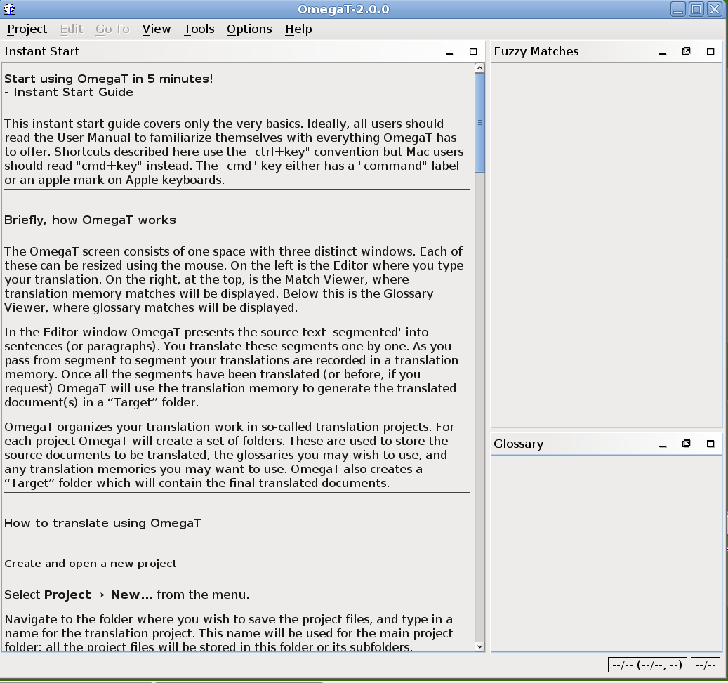
Si le quadro de Modifica es vacue, le idioma de tu installation Windows non es probabilemente anglese e OmegaT non ha le parve instruction pro le comenciamento instantanee in tu lingua. In iste caso, que tu evoca le documentation de OmegaT con seliger "Adjuta > Manual del usator", o que tu pressa F1.
Tu es admonite que le documentation pote esser un pauco foras de data, debite a le velocitate a le qual OmegaT se disveloppa. Per alicun linguas, le documentation es completemente foras de data. Son bon venite le voluntarios pro traducer le documentation actual! Per favor continge le gruppo del usator de Yahoo.

5. Installar un dictionario orthographic.
Tu necessitara un loco ubi locar tu dictionario o tu dictionarios. Un exemplo es crear un plica denominate “dictionarios” in tu "Programmas" (Initio > Ressources del Computer > Disco Local (C:) > Programmas > Clicca al derecta > Nove Plica, que tu lo denomina “dictionarios.”) Alora ab le menu de OmegaT, clicca Optiones > Controlo orthographic. Clicca "Selige" e naviga al plica “dictionarios” (imagine del schermo, a, in basso).
Clicca “Installa” e tu habera un lista de multe possibile dictionarios (b). Clicca sur illos que tu vole e de nove clicca "Installa", dunque claude le cassa. Seliger un dictionario e commandar “Installa” causa que le pertinente dictionario es discargate, ex Interrete, in le plica que tu ha specificate in a). Naturalmente, tu debe esser connexe a Interrete pro que iste function pote operar. Tu videra que le dictionario o les dictionarios appare listate in le fenestra de dialogo “Preparation del corrector orthographic” c). Que tu verifica que le variante de lingua de tu dictionario concorda exactemente con le variante de lingua (e.g., British English or American English) de tu lingua final, o le corrector orthographic non functionara debitemente.
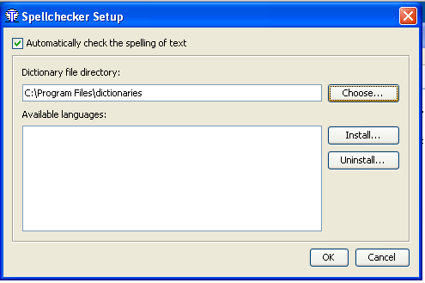  a) | 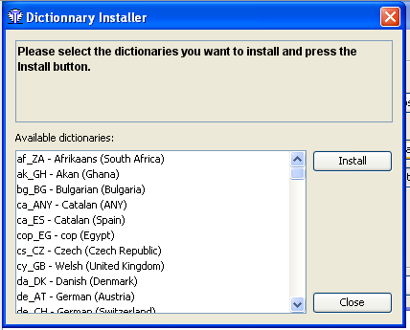  b)
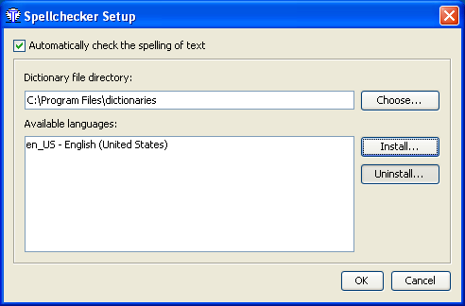
c)

6. Crear un projecto.
Le major parte de applicationes CAT usa le termino "projecto" per referer se a un collection de plicas e files associate con un traduction. Un "projecto" es de costume synonyme de un labor de traduction.
Per crear un projecto in OmegaT, selige "Projecto >Nove...". Le fenestra de dialogo “Crea un nove projecto” compare.
Que tu naviga a un convenibile plica in quo crear tu projecto, e.g. le plica principal que tu usa pro tu traductiones, o tu pote collocar lo sur tu scriptorio pro facilitar temporaneemente le accesso, e depost mover lo in tu plica 'Documentos' o un ubication de immagazinage simile.
Denomina convenibilemente tu projecto, p.e. le nomine del cliente e le numero de ordine del comprata, e clicca "Salva". Pro le fines de iste parve instruction, que tu nomina lo Mi projecto-01.
Le fenestra de dialogo “Crea un nove projecto” compare.
Selige le linguas original e final desiderate cliccante sur le flechas al dextera de iste campos.
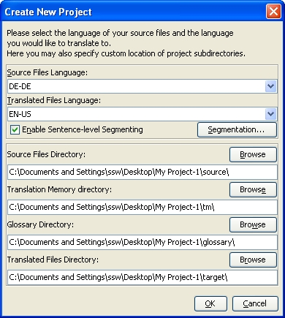
Clicca sur "Segmentation" pro advocar le fenestra de dialogo: "Preparation del segmentation del projecto". OmegaT es supplite con un numero de patronos de segmentation maxime basal. Collige le lingua de tu texto original (p.e., interlingua, "IA.*"), e usa "Move in alto" pro mover lo in le summitate del lista. Si le lingua de tu texto fontal non es listate, selige un altere idioma que es listate, clicca duo vices sur le campo "Nomine del Lingua", e cambia lo in le abbreviation pro tu idioma. Que tu face le mesmo pro le campo"Modello del lingua". Si tu usara OmegaT per alcun tempore in le futuro, alora tu volera accostumar le regulas de segmentation. Illo non es avantagiose arenar se con le accordatura fin del regulas de segmentation in iste grado; le regulas basic que es supplite operara adequatemente pro le fines de demonstration, mesmo pro un lingua (de origine) differente, a condition que le regulas de punctuation del phrases esserea largemente simile (i.e., que tu non usa le regulas de segmentation japonese si tu va traducer ex italiano).
Que tu confirma le regulas de segmentation e pois le creation del projecto con OK. Non cambiar necun preparationes, pro le fines de iste parve instruction. Non cliccar sur "Browse" o tu cambiara le locationes jam arrangiate del plicas (directories). Tu ora ha create un projecto vacue.
Es exponite le fenestra "Files projecto", que es vacue pois que tu projecto nondum contine alicun file. (Non usar le function "Import Source Files" durante iste exercitation; tu pote lo experimentar plus tarde, tu sol.) Tu pote clauder iste fenestra.
Trova tu projecto con tu administrator de files: il es un plica con le nomine del projecto, continente le sub plicas /source, /target, /omegat, /tm, e /glossary. Illos es omne vacue. Tu collocara tu documentos a render in le plica /source; le plica /target essera implite con le texto rendite al fin de tu labor; le plica /omegat non necessita tu interesse ora; le plicas /tm e /glossary restara vacue usque tu creara un file .tmx e un glossario e los collocara in iste respective plicas.

7. Traducer

Nos supple ci duo projectos pro le auto-exercitation.
Le primo, pro initiar, usa un simple file MS Word in le lingua initial. Isto non demonstra le plen capacitates de OmegaT, ma es designate a adjutar le “neophyto” a caper le proceduras le plus essential. Le secunde projecto usa un file o un gruppo de files HTML, discargate ex le Interrete, e demonstra le capacitate de OmegaT de tractar con graphicos, arrangiamentos complexe, e structuras del files complexe. Illac tu apprendera como opera le memorias de traduction, le glossarios, e le function de recerca. Iste capacitates pote esser usate in qualcunque typo de file (.odt, .txt, .html, et cetera). Vide 7.B.1-7.B.4, in sequito. Nos ignora isto in le Projecto 1 solmente pro fines de exercitation. Per favor procede al Projecto 2 post completate le Projecto 1!
Importante: le fin de iste introduction a OmegaT es de poner te al currente con le conceptos basic del software re le memorias de traduction. Le referentias al plus avantiate o obscur functiones de OmegaT es deliberatemente omittite o limitate al minimo, pois que un description re illos te gravarea quasi certemente, como nove usator, e te reducerea incapace de distinguer le foresta e le arbores. Consulta le Manual del Usator pro additional information.

7.A. Projecto 1: Un simplice file MS Word
Lancea Open Office Writer e crea un nove documento de texto. Dunque usa File > Aperi pro aperir qualcunque curte documento MS Word in le lingua initial. Il deberea includer al minus alicun formatos, assi como titulo, sub titulo, cambios del characteres. (Pro le fines de iste parve instruction, tu pote usar anque files .docx in accordo con iste procedura, ben que de facto la files .docx non require le mediation de Open Office Writer. Vide le manual del usator quando tu es parate pro le punctos fin.)
File > Salva Como, denomina le file, e claude lo in formato .odt .
Clicca e trahe le nove file .odt create in le plica /source de tu plica My Project-1, que tu creava in le passo 6.
Lancea OmegaT e clicca Projecto > Aperi. Naviga a My Project-1 (habera le icone OmegaT al latere de de illo). Clicca duo vices sur le file. Le fenestra de dialogo Files del Projecto monstrara tu documento fonte. Claude le quadro de dialogo. Tu file a traducer es ora exponite in le quadro de Modifica, e tu pote initiar a render.
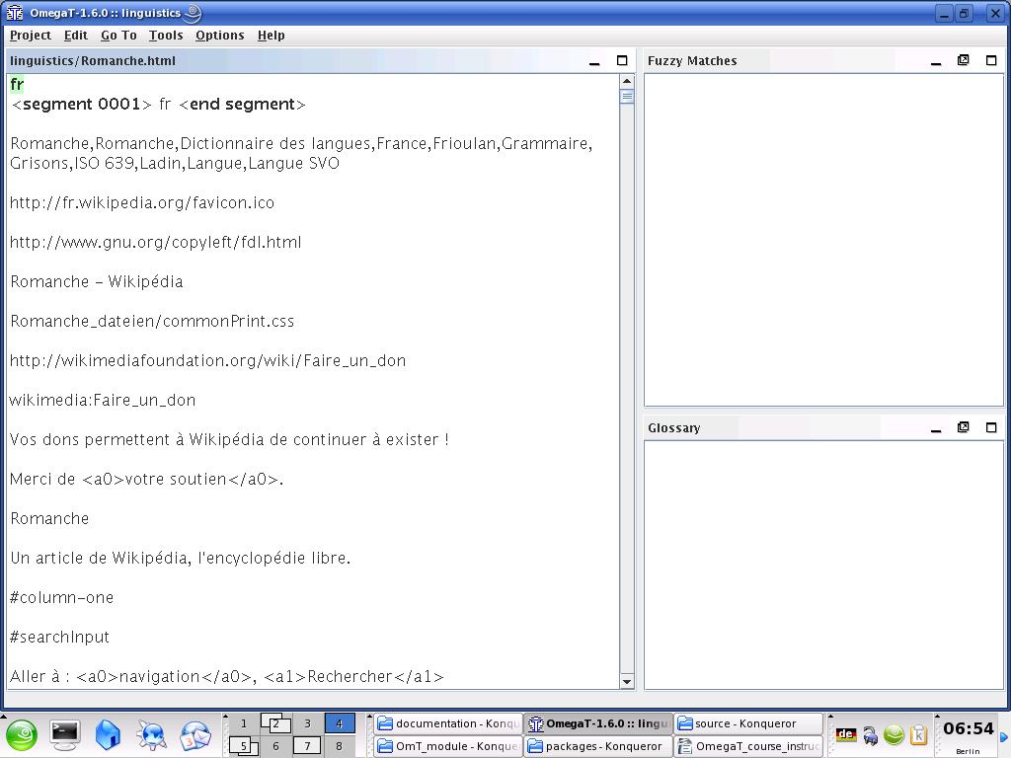
Le idea basic es que le texto es presentate a te un segmento al vice. Un segmento normalmente corresponde a un phrase. Tu scribe tu traduction in le campo final fornite, confirma pressante Invio, et cetera. OmegaT es un application pro memoria de traduction "inline", in le senso que tu vide solmente un copia del texto; le segmentos jam rendite appare tal qual, de altere maniera es exponite le texto primari non rendite. Sol in le caso del segmento "active", le qual es marcate, ambe le textos, lo primari e su traduction es exponite.
Per le arrangiamento base initial, le texto primari es collate pro te in le campo de modifica del segmento final. Isto es conveniente con le texto multo gravate ab tags (formattate), depois que il es plus facile conservar le tags indemne con le sol reimplaciamento del texto inter illos. Con texto minus gravate ab tags, tu pote deler le contento del campo del texto final e inscriber simplemente le traduction, o tu pote maestrar OmegaT a lo lassar ordinarimente blanco (Refere al Manual del Usator pro le detalios).

7.A.1 Tractamento del tags
Le Tractamento del tags necessita alicun exercitationes. Le principio general es que tu traduce le texto inter le tags e lassa le tags intacte. Per exemplo, iste texto in anglese:
Look at that!
in OmegaT pote apparer assi:
Look at <a0>that</a0>!
e assi rendite in germano, in OmegaT:
Schau dir <a0>das</a0> an!
le qual alora appare in le final texto assi:
Schau dir das an!
In iste caso "<a0>" e "</a0>" es, respectivemente, le tags pro aperir e clauder le nigrato. Comocunque "<a0>" e "</a0>" non indica necessarimente le initio e le fin del texto nigrato; Si le parola "that" esseva in italico in le texto primari plus tosto que nigrato, le tags esserea identic. Sol con le confrontation del texto primari tu pote assecurar te del real function del tags in un caso particular.
Usque tu es familiar con le tractamento del tag, il es le melior cosa retener omne le tags e servar los in le mesme ordine del toto, si possibile. OmegaT permitte de deler le tags e de cambiar lor ordine, ma sol si alicunes regulas es exactemente sequite. Alias, tu pote hasardar de corrumper tu documento final e impedir que on pote aperir lo. Pro detalios del regulas del tractamento del tag, que tu agrada consultar le Manual del Usator.

7.A.2 Controlo del traduction
Eventualmente, tu adira al fin del file que tu rende. Si tu projecto contine plure files pro le traduction, si tu confirma le ultime segmento in le prime file tu vadera al prime segmento in le secundo file.
Un avantage probabilemente commun a omne le applicationes de memoria de traduction es que illos simplifica le controlo: un vice que tu ha completate le prime minuta de tu traduction, tu pote "ambular" a transverso de illo con le version original e lo final de cata phrase exponite le un proxime al altere. In le caso de OmegaT, le fonte es exponite supra le texto final del segmento active, assi que on facilita le comparation:
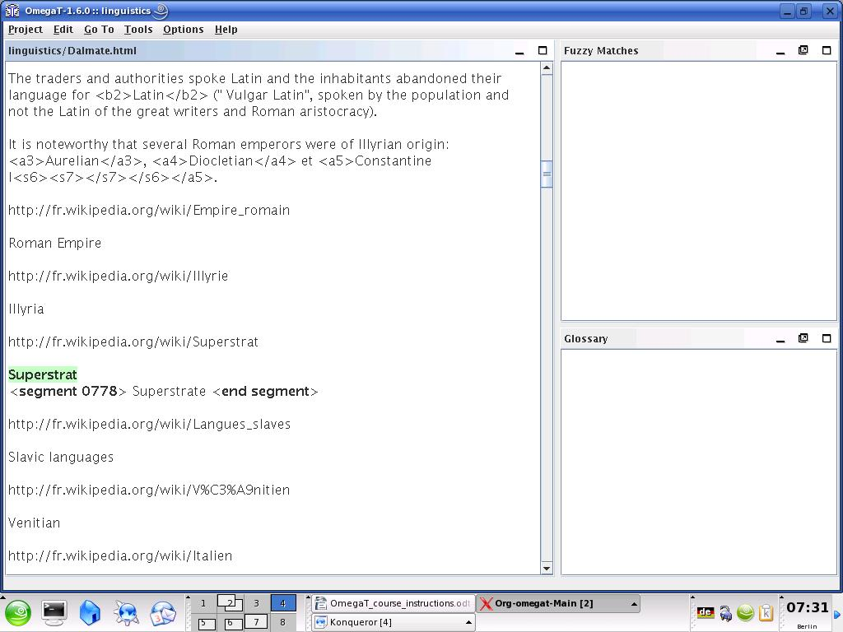

7.A.3 Confirmar le tags, crear le documentos final
Post controlate tu traduction, que tu controla que tu non ha damnificate ulle tags durante le processo de traduction: Instrumentos > Valida Tags. Note: le tags damnificate o mancante in le formatos del file XML, assi como in OpenOffice.org, probabilemente resultara in defecto de aperir le file de output.
Crea le documentos final con Projecto > Crea le documentos rendite. Le documentos rendite es automaticamente generate in lor formato original in le plica /target . si tu projecto consiste de multiple files fonte, possibilemente in multiple sub-plicas e con accompaniamento de files graphic, etc, como es le caso con le exemplos in tu secundo projecto HTML, le integre structura del files in /source is copiate in /target.

7.A.4 Lectura final del provas, correction, e livration
Si tu prefere leger le probas de tu traduction sur papiro, stampa le documento final. Comocunque non facer le correctiones in le file Open Office Writer o MS Word: trova le segmentos pertinente in OmegaT (con le function de Cerca Texto, essera tractate in basso, Passo 7.B.4) e face lo eo.
Postquam tu ha revidite le texto e tu lo ha correcte, crea de nove le documentos rendite e claude le projecto.
Tu es nunc preste per delivrar tu opera. Si le cliente necessita le formato MS Office, salva simplemente le file final con OpenOffice.org in le pertinente formato MS (.doc, etc.)

7.B. Projecto 2: Un documento HTML

7.B.1 Discargar le materiales supplementari
Lancha OmegaT e crea un nove projecto. Que tu lo nomina My Project-2. Que tu lo arrangia precisemente como tu faceva con My Project-1. Le proceduras describite in Project 1, Passos 7.A.1-7.A.4, es totes applicabile alsi ci, pro le files HTML.
omne le files seligite pro le traduction in iste parve instruction es ex Wikipedia; alicun projectos comprende plure files, pro familiarisar te con utilitate de OmegaT pro tal documentos structurate.
Le tabula provide un summario de paginas TTT disponibile, pro le qual nostre files “hereditage” del parve instruction esseva struite:
Lingua  combination | Subjecto | Fonte
Ab le anglese al chinese | stocks | en.wikipedia.org/wiki/Share_%28finance%29  en.wikipedia.org/wiki/Shareholder
Ab le anglese al checo | biocoenosis | en.wikipedia.org/wiki/Biocoenosis  en.wikipedia.org/wiki/Phytosociology
Ab le anglese al nederlandese | stocks | en.wikipedia.org/wiki/Share_%28finance%29  en.wikipedia.org/wiki/Shareholder
Ab le anglese al nederlandese | russe miscellanee | en.wikipedia.org/wiki/Russian  en.wikipedia.org/wiki/Russian_American  en.wikipedia.org/wiki/Russian_Canadian  en.wikipedia.org/wiki/Russky_Island
Ab anglese al francese | natation | en.wikipedia.org/wiki/Individual_medley  en.wikipedia.org/wiki/World_records_in_swimming
Ab anglese al francese | dorset | en.wikipedia.org/wiki/Jurassic_Coast  en.wikipedia.org/wiki/Old_Harry_Rocks  en.wikipedia.org/wiki/Durdle_Door
Ab anglese al francese | medicina | en.wikipedia.org/wiki/Hippocrates
Ab le anglese al germano | hilton | en.wikipedia.org/wiki/Hilton_Hotels  en.wikipedia.org/wiki/Great_Western_Hotel,_London  en.wikipedia.org/wiki/Waldorf_Hilton  en.wikipedia.org/wiki/The_London_Hilton_on_Park_Lane
Ab le anglese al germano | construction | en.wikipedia.org/wiki/Wall  en.wikipedia.org/wiki/Panelling
Ab le anglese al italiano | russe-miscellanee | en.wikipedia.org/wiki/Russian  en.wikipedia.org/wiki/Russian_American  en.wikipedia.org/wiki/Russian_Canadian  en.wikipedia.org/wiki/Russky_Island
Ab le anglese al italiano | yoga | en.wikipedia.org/wiki/Karma_yoga  en.wikipedia.org/wiki/Jnana_yoga
Ab le anglese al italiano | ingenieria civil | en.wikipedia.org/wiki/Blind_Jack
Ab le anglese al polaco | construction | en.wikipedia.org/wiki/Wall  en.wikipedia.org/wiki/Panelling
Ab le anglese al polaco | Polonia | en.wikipedia.org/wiki/Lubusz_Voivodship  en.wikipedia.org/wiki/Podlasie_Voivodship
Ab le anglese al polaco | medicina | en.wikipedia.org/wiki/Hippocrates
Ab le anglese al polaco | natation | en.wikipedia.org/wiki/Individual_medley  en.wikipedia.org/wiki/World_records_in_swimming
Ab anglese al portugese | russe miscellanee | en.wikipedia.org/wiki/Russian  en.wikipedia.org/wiki/Russian_American  en.wikipedia.org/wiki/Russian_Canadian  en.wikipedia.org/wiki/Russky_Island
Ab le anglese al russe | biocoenosis | en.wikipedia.org/wiki/Biocoenosis  en.wikipedia.org/wiki/Phytosociology
Ab le anglese al russe | stocks | en.wikipedia.org/wiki/Share_%28finance%29  en.wikipedia.org/wiki/Shareholder
Ab le anglese al espaniol | dorset | en.wikipedia.org/wiki/Jurassic_Coast  en.wikipedia.org/wiki/Old_Harry_Rocks  en.wikipedia.org/wiki/Durdle_Door
Ab le anglese al espaniol | apparatos | en.wikipedia.org/wiki/Small_appliance  en.wikipedia.org/wiki/Kitchen_appliance  en.wikipedia.org/wiki/Major_appliance
Ab le anglese al espaniol | cereal | en.wikipedia.org/wiki/Rye  en.wikipedia.org/wiki/Sorghum
Ab le anglese al espaniol | skye | en.wikipedia.org/wiki/Skye
Ab le anglese al espaniol | hilton | en.wikipedia.org/wiki/Hilton_Hotels  en.wikipedia.org/wiki/Great_Western_Hotel,_London  en.wikipedia.org/wiki/Waldorf_Hilton  en.wikipedia.org/wiki/The_London_Hilton_on_Park_Lane
Ab le anglese al turco | hilton | en.wikipedia.org/wiki/Hilton_Hotels  en.wikipedia.org/wiki/Great_Western_Hotel,_London  en.wikipedia.org/wiki/Waldorf_Hilton  en.wikipedia.org/wiki/The_London_Hilton_on_Park_Lane
Ab le francese al anglese | Seine e Marne | fr.wikipedia.org/wiki/Démographie_de_Seine-et-Marne  fr.wikipedia.org/wiki/Seine-et-Marne
Ab le francese al anglese | esoteric | fr.wikipedia.org/wiki/Augure  fr.wikipedia.org/wiki/Divination  fr.wikipedia.org/wiki/Effet_Barnum
Ab le francese al anglese | dancing | fr.wikipedia.org/wiki/Danse
Ab le francese al anglese | cardiologia | fr.wikipedia.org/wiki/Cardiologie  fr.wikipedia.org/wiki/Tilt-test
Ab le francese al anglese | linguistics | fr.wikipedia.org/wiki/Romanche  fr.wikipedia.org/wiki/Dalmate
Ab le francese al anglese | ornithology | fr.wikipedia.org/wiki/Moineau  fr.wikipedia.org/wiki/Moineau_domestique
Ab le francese al anglese | wine | fr.wikipedia.org/wiki/Vin_blanc  fr.wikipedia.org/wiki/Vin_rouge
Ab le francese al anglese | rugby | fr.wikipedia.org/wiki/Rugby  fr.wikipedia.org/wiki/William_Webb_Ellis
Ab le germano al anglese | Canterbury | de.wikipedia.org/wiki/Canterbury  de.wikipedia.org/wiki/Canterbury_(Begriffserkl%C3%A4rung)
Ab le germano al anglese | domestication | de.wikipedia.org/wiki/Domestizierung
Ab le germano al anglese | equestrianism | de.wikipedia.org/wiki/Dressurreiten  de.wikipedia.org/wiki/Hohe_Schule_(Reitsport)
Ab le germano al anglese | ferrovias | de.wikipedia.org/wiki/Neigetechnik
Ab le germano al anglese | musica | de.wikipedia.org/wiki/Oberton
Ab le germano al anglese | psychiatria | de.wikipedia.org/wiki/Psychiatrie
Ab le germano al anglese | humor | de.wikipedia.org/wiki/Fawlty_Towers
Ab le germano al anglese | inseniamento | de.wikipedia.org/wiki/Lehrer
Ab le italiano al anglese | bibliotheca | it.wikipedia.org/wiki/Biblioteca
Ab le italiano al anglese | politica | it.wikipedia.org/wiki/Gianni_De_Michelis  it.wikipedia.org/wiki/Mariano_Rumor
Ab le portugese al anglese | maladia de Chagas | pt.wikipedia.org/wiki/Doen%C3%A7a_de_Chagas
Ab le russo al anglese | lege | ru.wikipedia.org/wiki/%D0%9F%D1%80%D0%B0%D0%B2%D0%BE
Ab le espaniol al anglese | Montevideo | es.wikipedia.org/wiki/Montevideo  es.wikipedia.org/wiki/Bruno_Mauricio_de_Zabala
Ab le espaniol al anglese | unicef | es.wikipedia.org/wiki/Fondo_de_Naciones_Unidas_para_la_Infancia  es.wikipedia.org/wiki/Niño  es.wikipedia.org/wiki/Derechos_del_niño
Ab le espaniol al anglese | ascender | es.wikipedia.org/wiki/Escalada_en_hielo
Un vice que tu ha decidite le subjecto, que tu discarga le files ex le Interrete, directemente in le plica /source del My Project-2. Assecura te de discargar le integre pagina TTT, graphicos includite. (Varie lectores del tela ha methodos un pauc differente per lo facer. Pro Internet Explorer 7.x, exempli gratia: File > Save As> Webpage, Complete; pro Firefox 3.x: File > Save As > Web Page, Complete; pro Firefox 2.x, File > Save Page As.)
Tu plica /source ora continera un o plus file(s) HTML, conjunctemente con files associate como files graphic. Le structura del plicas e del sub plicas debe esser retenite. Tu deberea esser capabile de aperir le files HTML in tu lector del tela e los vider approximativemente como illos appare sur le Interrete.
Deinde, discarga le “pacchetto hereditage” que nos ha create pro le uso in iste parve instruction, que es a:
www.omegat.org/training/materials/legacy.zip
Discassa le file legacy.zip in un convenibile ubication temporari (assi como Documentos o le Scriptorio). Il contine plure files memoria de traduction (con le extension .tmx) e files glossario OmegaT (con le extension .txt). Identifica le file .tmx e le file glossario (.txt) pro tu combination de linguas. Copia le file .tmx in le plica /tm e le file .txt in le plica /glossary de tu projecto OmegaT.
Alcun magis punctos a notar pro le traduction re le files HTML:
- Si tu vide iste files in tu lector del tela sur tu PC, illo pote differer legiermente in apparentia ab le paginas sur le interrete. Isto ha nihil a facer con OmegaT o con tu lector del tela, ma es debite al facto que Wikipedia non permitte de discargar omne le information de modello del su paginas.
- Wikipedia es subjecte a perpetue cambios. Le paginas ci listate esseva seligite como exemplos convenibile (e le files “hereditage” esseva create pro corresponder a illos), ma cambios su illos pote los facer minus convenibile, e illos pote mesmo disparer o mover se alterubi.
- Quando tu rende ab un file HTML, tu videra multe codices que non necessita de esser rendite, in particular al initio de cata file. In multe casos, segmentos integre ("phrases"), assi como le ligamines TTT, pote restar invariate. Clicca simplemente a transverso istos pressante Enter pro confirmar que le texto final debe remaner idem.
- HTML es generalmente multo tolerante del tags corrupte o mancante; le resultato es probabilemente un file que on potera aperir malgrado toto, ma con resultatos de formato inopinate o non desiderate. Revide le passo 7.A.1 sur le tractamento del tags.
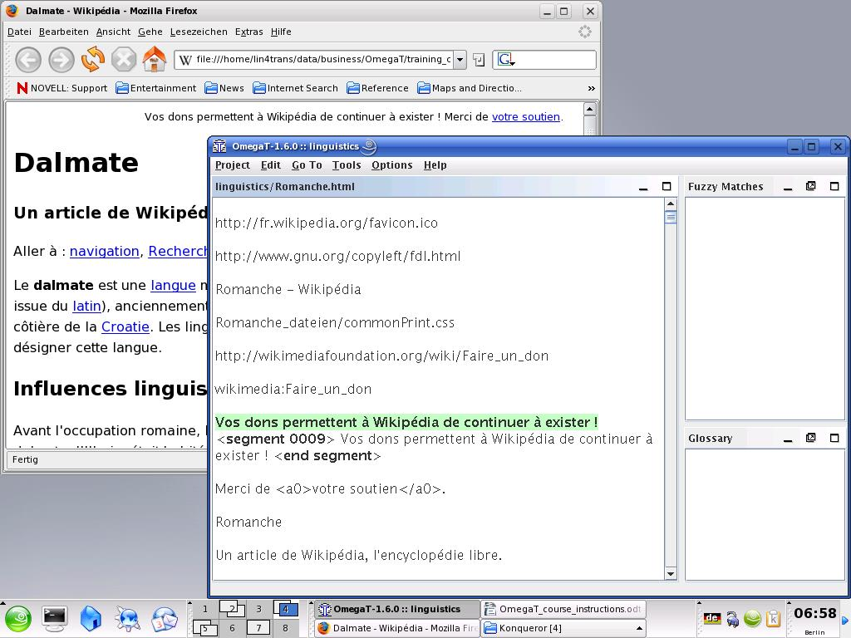
- Con texto HTML multo gravate ab tags, tu pote trovar commode de mantener aperte le texto fonte al mesme tempore e de commutar inter le duo (Alt+tab) pro poter vider plus rapidemente qual texto in realitate on debe render. Como regula general pro le fin de iste parve instruction, presume que si alicun cosa es visibile in tu lector del tela, illo deberea esser rendite.
Le fenestras in the super screenshot esseva reducite in dimension pro monstrar le idea de tener OmegaT e le texto fonte (in tu navigator) aperite al mesme tempore; normalmente, tu probabilemente volera maximisar le sol fenestra OmegaT.
- Quando tu ha tu opera clause e preste pro leger le proba, tu pote aperir le files rendite in /target con tu lector del tela e leger al transverso de illos, e/o lo stampar pro le controlo. Si tu prefere leger al transverso del texto clause sur le schermo, id es, in tu lector del tela, commuta inter le lector del tela e OmegaT. quando tu trovara errores in le texto in le fenestra del lector del tela, que tu face le cambios correspondente in OmegaT.

7.B.2 Memoria de traduction (function de concordantia partial, fuzzy)
Eventualmente, tu incontrara concordantias partial. normalmente tu incontrara concordantias partial utile post alicun tempore, ma le file memoria de traduction "hereditage" esseva fornite pro te in iste parve instruction pro assecurar que tu trovara al minus alcuno.
Le "Concordantias partial" es segmentos con qualque grado de similantia al segmento que tu vole render. Illos pote esser intra le projecto currente (sia in le texto que es tu actual traduction sia, ubi un projecto include plus de un texto primari, in un altere texto intra le mesme projecto), o il pote esser in le file(s) .tmx hereditage le qual tu poneva in le plica /tm. Pois que le files hereditage .tmx in le plica /tm es le producto de previe obras de traduction, tu normalmente non habera alcun files hereditage .tmx utile pro lo advocar usque tu ha completate alicun obras in OmegaT, e los poneva in le plica/tm de tu nove obra.
Ci, le segmento actual monstra un concordantia partial con un segmento alterubi in le projecto que esseva jam rendite:
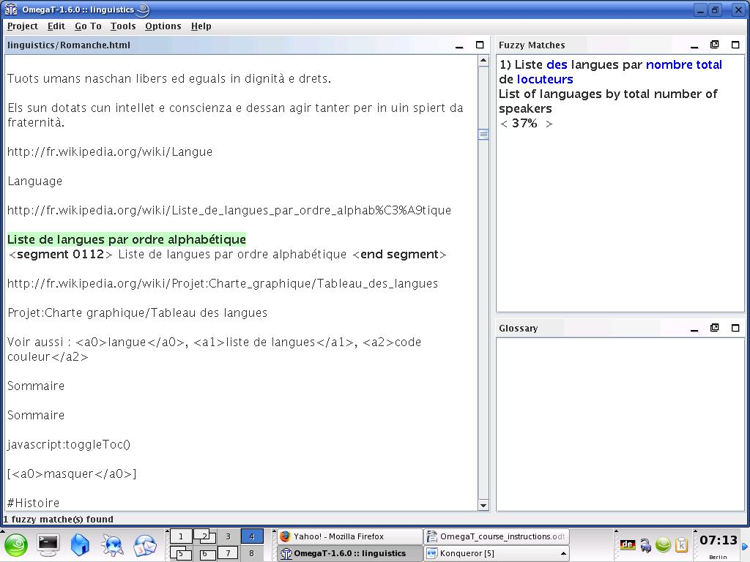
Si postquam ha querite al concordantia partial tu decide que illo es utile, tu pote lo collar in le segmento active in qualcunque puncto (Ctrl+I), o reimplaciar (super scriber) completemente le segmento active con illo (Ctrl+R) e deinde lo modificar, o copiar e collar partes de illo in le segmento active (usa le mouse pro lo marcar, deinde Ctrl+C e Ctrl+V pro lo copiar e collar).
Le material hereditage fornite pro iste parve instruction es designate a demonstrar le functiones de OmegaT. In nulle stato de cosas deberea assumer que le traductiones in le memoria de traduction es digne de fide.
Con texto multo gravate ab tags, tu probabilemente trovara que OmegaT rende numerose concordantias partial false ubi sol le tags es identic e que es dunque inutile.

7.B.3 Le function glossario
Ante le initio del traduction, tu poneva un file glossario in le plica /glossary. Le files glossario es simplemente files de texto simple continente duo columnas de terminos delimitate ab tabs, e salvate con le extension de file .txt. (Vide le Manual del Usator pro como preparar un glossario.)
Dissimilemente del files memoria de traduction (.tmx), le files glossario in OmegaT es create manualmente. Pro cata combination de idioma, un file glossario (.txt) esseva create pro te continente alicun parolas pro le combination sollicite. Iste file essera pro te de adjuta practic limitate durante le traduction, ma illo servi a te monstrar como le terminos del glossario es displicate pro te in OmegaT quando illos occurre: immediatemente in le quadro del glossario de OmegaT. Le terminos e lor traductiones apparera quando tu attingera un segmento continente illos.
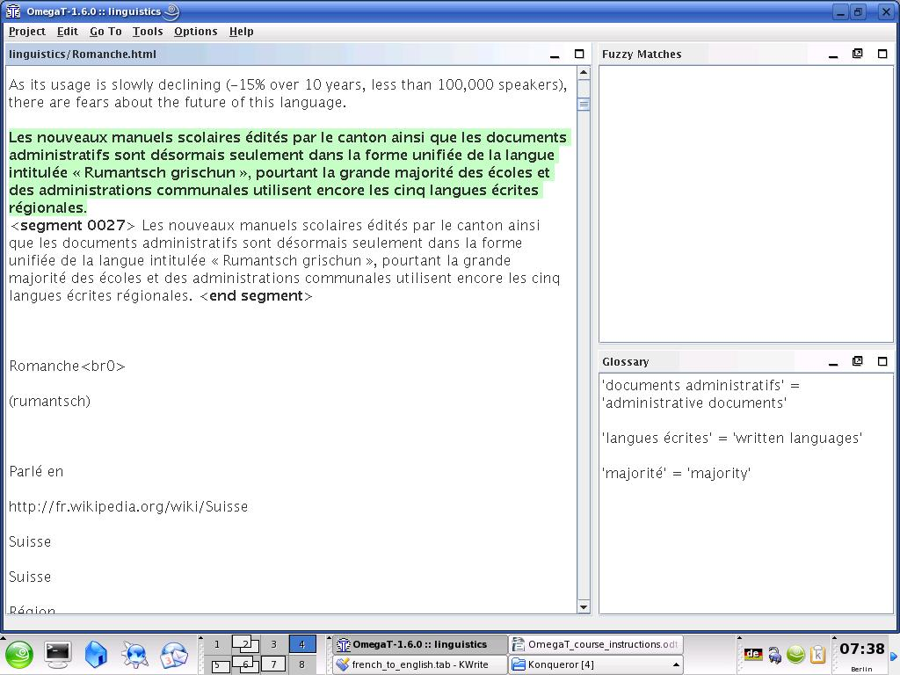
Le characteres jolly non es acceptate. Non mitter un articulo ante le substantivo in un glossario; si tu vole indicar le genere del substantivo, pone illo post le prime tab in le glossario, in le columna ubi tu mitte Le traduction. Assi, si tu documento primari contine le parolas ein Mensch, un glossario que ha le texto primari como der Mensch non lo trovara; usa Mensch pro le glossario in vice. pro plus re glossarios, includente le addition de un nove terminos, que tu consulta le manual del usator.
Pro le usatores plus avantiate, il ha un plugin nominate OmegaT-tokenizers (pro le version 2.1.1 e le subsequente versiones de OmegaT), le qual permitte a OmegaT de recognoscer le formas declinate de un parola. Illes interessate pote consultar le Manual del Usator e le gruppo del usatores sur Yahoo.

7.B.4 Function recerca del texto (discoperir)
Ctrl+F appella un fenestra de dialogo de recerca con le qual tu pote cercar pro alicun termino in omne partes del projecto, id es intra le texto primari e le files memoria de traduction hereditage, segmentos primari, e segmentos final (ma non files glossario).
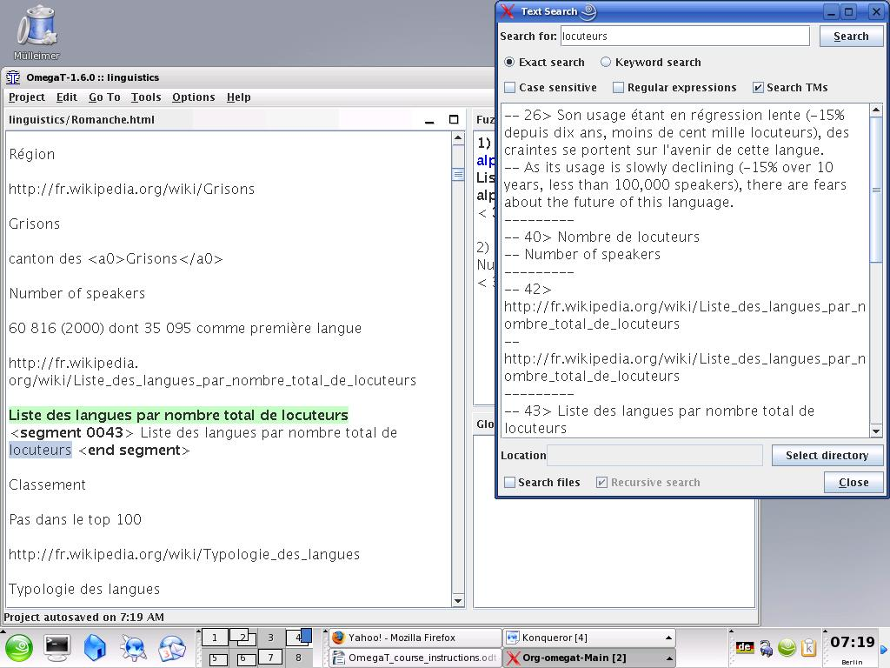
Como con le function glossario, tu pote usar le vias breve ab le claviero pro copiar e collar le contento ab le fenestra Cerca Texto in le segmento de traduction active. Si tu vole cambiar le texto in un segmento intra le projecto currente le qual es displicate in le fenestra Cerca Texto, clicca duo vices sur illo e OmegaT te portara al segmento sollicite.
Le fenestra de Cerca Texto ha assatis potente functiones de recerca. Pro detalios, que tu agrada vider le Manual del Usator. Nota que il non habe un function automatic “Reimplacia toto”, ma il ha alcun “arrangiamentos” que on pote usar.

8. Le gruppo del usator de OmegaT
OmegaT ha un gruppo del usatores adjuvante e amical. Un vice que tu ha juncte, tu can postar ibi questiones re OmegaT.
On pote trovar le gruppo a groups.yahoo.com/group/omegat.
Le gruppo es hospite ab Yahoo! OmT ha le adhesion moderate, id es tu adhesion in prime loco debe esser approbate. Isto es pro prevenir le accesso al gruppo ab disturbatores. Pro affiliar se, simplemente "Signa te" con tu e-mail. Tu debera remitter un breve message ab le qual le moderator pote dicer que tu es un usator genuin e non un disturbator.

9. Appendice

GNU Free Documentation License

0. Preamble
The purpose of this License is to make a manual, textbook, or other functional and useful document "free" in the sense of freedom: to assure everyone the effective freedom to copy and redistribute it, with or without modifying it, either commercially or noncommercially. Secondarily, this License preserves for the author and publisher a way to get credit for their work, while not being considered responsible for modifications made by others.
This License is a kind of "copyleft," which means that derivative works of the document must themselves be free in the same sense. It complements the GNU General Public License, which is a copyleft license designed for free software.
We have designed this License in order to use it for manuals for free software, because free software needs free documentation: a free program should come with manuals providing the same freedoms that the software does. But this License is not limited to software manuals; it can be used for any textual work, regardless of subject matter or whether it is published as a printed book. We recommend this License principally for works whose purpose is instruction or reference.

1. APPLICABILITY AND DEFINITIONS
This License applies to any manual or other work, in any medium, that contains a notice placed by the copyright holder saying it can be distributed under the terms of this License. Such a notice grants a world-wide, royalty-free license, unlimited in duration, to use that work under the conditions stated herein. The "Document," below, refers to any such manual or work. Any member of the public is a licensee, and is addressed as "you." You accept the license if you copy, modify or distribute the work in a way requiring permission under copyright law.
A "Modified Version" of the Document means any work containing the Document or a portion of it, either copied verbatim, or with modifications and/or translated into another language.
A "Secondary Section" is a named appendix or a front-matter section of the Document that deals exclusively with the relationship of the publishers or authors of the Document to the Document's overall subject (or to related matters) and contains nothing that could fall directly within that overall subject. (Thus, if the Document is in part a textbook of mathematics, a Secondary Section may not explain any mathematics.) The relationship could be a matter of historical connection with the subject or with related matters, or of legal, commercial, philosophical, ethical or political position regarding them.
The "Invariant Sections" are certain Secondary Sections whose titles are designated, as being those of Invariant Sections, in the notice that says that the Document is released under this License. If a section does not fit the above definition of Secondary then it is not allowed to be designated as Invariant. The Document may contain zero Invariant Sections. If the Document does not identify any Invariant Sections then there are none.
The "Cover Texts" are certain short passages of text that are listed, as Front-Cover Texts or Back-Cover Texts, in the notice that says that the Document is released under this License. A Front-Cover Text may be at most 5 words, and a Back-Cover Text may be at most 25 words.
A "Transparent" copy of the Document means a machine-readable copy, represented in a format whose specification is available to the general public, that is suitable for revising the document straightforwardly with generic text editors or (for images composed of pixels) generic paint programs or (for drawings) some widely available drawing editor, and that is suitable for input to text formatters or for automatic translation to a variety of formats suitable for input to text formatters. A copy made in an otherwise Transparent file format whose markup, or absence of markup, has been arranged to thwart or discourage subsequent modification by readers is not Transparent. An image format is not Transparent if used for any substantial amount of text. A copy that is not "Transparent" is called "Opaque."
Examples of suitable formats for Transparent copies include plain ASCII without markup, Texinfo input format, LaTeX input format, SGML or XML using a publicly available DTD, and standard-conforming simple HTML, PostScript or PDF designed for human modification. Examples of transparent image formats include PNG, XCF and JPG. Opaque formats include proprietary formats that can be read and edited only by proprietary word processors, SGML or XML for which the DTD and/or processing tools are not generally available, and the machine-generated HTML, PostScript or PDF produced by some word processors for output purposes only.
The "Title Page" means, for a printed book, the title page itself, plus such following pages as are needed to hold, legibly, the material this License requires to appear in the title page. For works in formats which do not have any title page as such, "Title Page" means the text near the most prominent appearance of the work's title, preceding the beginning of the body of the text.
A section "Entitled XYZ" means a named subunit of the Document whose title either is precisely XYZ or contains XYZ in parentheses following text that translates XYZ in another language. (Here XYZ stands for a specific section name mentioned below, such as "Acknowledgements," "Dedications," "Endorsements," or "History.") To "Preserve the Title" of such a section when you modify the Document means that it remains a section "Entitled XYZ" according to this definition.
The Document may include Warranty Disclaimers next to the notice which states that this License applies to the Document. These Warranty Disclaimers are considered to be included by reference in this License, but only as regards disclaiming warranties: any other implication that these Warranty Disclaimers may have is void and has no effect on the meaning of this License.

2. VERBATIM COPYING
You may copy and distribute the Document in any medium, either commercially or noncommercially, provided that this License, the copyright notices, and the license notice saying this License applies to the Document are reproduced in all copies, and that you add no other conditions whatsoever to those of this License. You may not use technical measures to obstruct or control the reading or further copying of the copies you make or distribute. However, you may accept compensation in exchange for copies. If you distribute a large enough number of copies you must also follow the conditions in section 3.
You may also lend copies, under the same conditions stated above, and you may publicly display copies.

3. COPYING IN QUANTITY
If you publish printed copies (or copies in media that commonly have printed covers) of the Document, numbering more than 100, and the Document's license notice requires Cover Texts, you must enclose the copies in covers that carry, clearly and legibly, all these Cover Texts: Front-Cover Texts on the front cover, and Back-Cover Texts on the back cover. Both covers must also clearly and legibly identify you as the publisher of these copies. The front cover must present the full title with all words of the title equally prominent and visible. You may add other material on the covers in addition. Copying with changes limited to the covers, as long as they preserve the title of the Document and satisfy these conditions, can be treated as verbatim copying in other respects.
If the required texts for either cover are too voluminous to fit legibly, you should put the first ones listed (as many as fit reasonably) on the actual cover, and continue the rest onto adjacent pages.
If you publish or distribute Opaque copies of the Document numbering more than 100, you must either include a machine-readable Transparent copy along with each Opaque copy, or state in or with each Opaque copy a computer-network location from which the general network-using public has access to download using public-standard network protocols a complete Transparent copy of the Document, free of added material. If you use the latter option, you must take reasonably prudent steps, when you begin distribution of Opaque copies in quantity, to ensure that this Transparent copy will remain thus accessible at the stated location until at least one year after the last time you distribute an Opaque copy (directly or through your agents or retailers) of that edition to the public.
It is requested, but not required, that you contact the authors of the Document well before redistributing any large number of copies, to give them a chance to provide you with an updated version of the Document.

4. MODIFICATIONS
You may copy and distribute a Modified Version of the Document under the conditions of sections 2 and 3 above, provided that you release the Modified Version under precisely this License, with the Modified Version filling the role of the Document, thus licensing distribution and modification of the Modified Version to whoever possesses a copy of it. In addition, you must do these things in the Modified Version:
- A. Use in the Title Page (and on the covers, if any) a title distinct from that of the Document, and from those of previous versions (which should, if there were any, be listed in the History section of the Document). You may use the same title as a previous version if the original publisher of that version gives permission.
- B. List on the Title Page, as authors, one or more persons or entities responsible for authorship of the modifications in the Modified Version, together with at least five of the principal authors of the Document (all of its principal authors, if it has fewer than five), unless they release you from this requirement.
- C. State on the Title page the name of the publisher of the Modified Version, as the publisher.
- D. Preserve all the copyright notices of the Document.
- E. Add an appropriate copyright notice for your modifications adjacent to the other copyright notices.
- F. Include, immediately after the copyright notices, a license notice giving the public permission to use the Modified Version under the terms of this License, in the form shown in the Addendum below.
- G. Preserve in that license notice the full lists of Invariant Sections and required Cover Texts given in the Document's license notice.
- H. Include an unaltered copy of this License.
- I. Preserve the section Entitled "History," Preserve its Title, and add to it an item stating at least the title, year, new authors, and publisher of the Modified Version as given on the Title Page. If there is no section Entitled "History" in the Document, create one stating the title, year, authors, and publisher of the Document as given on its Title Page, then add an item describing the Modified Version as stated in the previous sentence.
- J. Preserve the network location, if any, given in the Document for public access to a Transparent copy of the Document, and likewise the network locations given in the Document for previous versions it was based on. These may be placed in the "History" section. You may omit a network location for a work that was published at least four years before the Document itself, or if the original publisher of the version it refers to gives permission.
- K. For any section Entitled "Acknowledgements" or "Dedications," Preserve the Title of the section, and preserve in the section all the substance and tone of each of the contributor acknowledgements and/or dedications given therein.
- L. Preserve all the Invariant Sections of the Document, unaltered in their text and in their titles. Section numbers or the equivalent are not considered part of the section titles.
- M. Delete any section Entitled "Endorsements." Such a section may not be included in the Modified Version.
- N. Do not retitle any existing section to be Entitled "Endorsements" or to conflict in title with any Invariant Section.
- O. Preserve any Warranty Disclaimers.
If the Modified Version includes new front-matter sections or appendices that qualify as Secondary Sections and contain no material copied from the Document, you may at your option designate some or all of these sections as invariant. To do this, add their titles to the list of Invariant Sections in the Modified Version's license notice. These titles must be distinct from any other section titles.
You may add a section Entitled "Endorsements," provided it contains nothing but endorsements of your Modified Version by various parties--for example, statements of peer review or that the text has been approved by an organization as the authoritative definition of a standard.
You may add a passage of up to five words as a Front-Cover Text, and a passage of up to 25 words as a Back-Cover Text, to the end of the list of Cover Texts in the Modified Version. Only one passage of Front-Cover Text and one of Back-Cover Text may be added by (or through arrangements made by) any one entity. If the Document already includes a cover text for the same cover, previously added by you or by arrangement made by the same entity you are acting on behalf of, you may not add another; but you may replace the old one, on explicit permission from the previous publisher that added the old one.
The author(s) and publisher(s) of the Document do not by this License give permission to use their names for publicity for or to assert or imply endorsement of any Modified Version.

5. COMBINING DOCUMENTS
You may combine the Document with other documents released under this License, under the terms defined in section 4 above for modified versions, provided that you include in the combination all of the Invariant Sections of all of the original documents, unmodified, and list them all as Invariant Sections of your combined work in its license notice, and that you preserve all their Warranty Disclaimers.
The combined work need only contain one copy of this License, and multiple identical Invariant Sections may be replaced with a single copy. If there are multiple Invariant Sections with the same name but different contents, make the title of each such section unique by adding at the end of it, in parentheses, the name of the original author or publisher of that section if known, or else a unique number. Make the same adjustment to the section titles in the list of Invariant Sections in the license notice of the combined work.
In the combination, you must combine any sections Entitled "History" in the various original documents, forming one section Entitled "History"; likewise combine any sections Entitled "Acknowledgements," and any sections Entitled "Dedications." You must delete all sections Entitled "Endorsements."

6. COLLECTIONS OF DOCUMENTS
You may make a collection consisting of the Document and other documents released under this License, and replace the individual copies of this License in the various documents with a single copy that is included in the collection, provided that you follow the rules of this License for verbatim copying of each of the documents in all other respects.
You may extract a single document from such a collection, and distribute it individually under this License, provided you insert a copy of this License into the extracted document, and follow this License in all other respects regarding verbatim copying of that document.

7. AGGREGATION WITH INDEPENDENT WORKS
A compilation of the Document or its derivatives with other separate and independent documents or works, in or on a volume of a storage or distribution medium, is called an "aggregate" if the copyright resulting from the compilation is not used to limit the legal rights of the compilation's users beyond what the individual works permit. When the Document is included in an aggregate, this License does not apply to the other works in the aggregate which are not themselves derivative works of the Document.
If the Cover Text requirement of section 3 is applicable to these copies of the Document, then if the Document is less than one half of the entire aggregate, the Document's Cover Texts may be placed on covers that bracket the Document within the aggregate, or the electronic equivalent of covers if the Document is in electronic form. Otherwise they must appear on printed covers that bracket the whole aggregate.

8. TRANSLATION
Translation is considered a kind of modification, so you may distribute translations of the Document under the terms of section 4. Replacing Invariant Sections with translations requires special permission from their copyright holders, but you may include translations of some or all Invariant Sections in addition to the original versions of these Invariant Sections. You may include a translation of this License, and all the license notices in the Document, and any Warranty Disclaimers, provided that you also include the original English version of this License and the original versions of those notices and disclaimers. In case of a disagreement between the translation and the original version of this License or a notice or disclaimer, the original version will prevail.
If a section in the Document is Entitled "Acknowledgements," "Dedications," or "History," the requirement (section 4) to Preserve its Title (section 1) will typically require changing the actual title.

9. TERMINATION
You may not copy, modify, sublicense, or distribute the Document except as expressly provided for under this License. Any other attempt to copy, modify, sublicense or distribute the Document is void, and will automatically terminate your rights under this License. However, parties who have received copies, or rights, from you under this License will not have their licenses terminated so long as such parties remain in full compliance.

10. FUTURE REVISIONS OF THIS LICENSE
The Free Software Foundation may publish new, revised versions of the GNU Free Documentation License from time to time. Such new versions will be similar in spirit to the present version, but may differ in detail to address new problems or concerns. See http://www.gnu.org/copyleft/.
Each version of the License is given a distinguishing version number. If the Document specifies that a particular numbered version of this License "or any later version" applies to it, you have the option of following the terms and conditions either of that specified version or of any later version that has been published (not as a draft) by the Free Software Foundation. If the Document does not specify a version number of this License, you may choose any version ever published (not as a draft) by the Free Software Foundation.

